Europa contará con su primera resonancia magnética de 5 Teslas, un hito en diagnóstico por imagen que aterriza
en España
Esta tecnología única marcará un punto de inflexión en la precisión diagnóstica y la calidad asistencial, posicionando a España a la vanguardia de la innovación sanitaria.
La instalación del sistema de resonancia magnética Jupiter 5T de United Imaging Healthcare, socio corporativo de APR Salud, posiciona al mercado nacional al frente de la innovación sanitaria en Europa. Este equipo llegará a las instalaciones de HT Médica, grupo privado líder en diagnóstico por imagen.
La llegada de esta tecnología representa un avance sin precedentes que abrirá nuevas posibilidades diagnósticas y redefinirá la forma en que se analiza y comprende la salud de los pacientes.
El sistema Jupiter 5T marcará un punto de inflexión en la resonancia magnética. Su capacidad para generar imágenes con un nivel de detalle extraordinario permitirá visualizar estructuras y procesos biológicos que hasta ahora eran invisibles, optimizando el estudio de numerosas patologías y posibilitando diagnósticos más precoces, precisos y personalizados. Este salto tecnológico no solo mejorará la calidad de los resultados, sino que contribuirá directamente a una mayor seguridad, eficiencia y calidad en la prestación sanitaria.
Como parte de este impulso innovador, este equipo contará también con la plataforma de inteligencia artificial uAI de United Imaging Healthcare, que incluye 31 aplicaciones con marcado CE diseñadas para mejorar la precisión diagnóstica y optimizar los flujos de trabajo clínicos. La disponibilidad de estas herramientas avanzadas permitirá al equipo profesional avanzar hacia una medicina más predictiva, eficiente y centrada en el paciente.
La colaboración entre HT Médica, United Imaging Healthcare y APR Salud, reforzada durante la RSNA25, representa un paso decisivo en esta estrategia de innovación. La llegada de la resonancia magnética de 5 teslas no solo simboliza un logro tecnológico, sino que también pone de relieve el impacto transformador que tendrá en la asistencia sanitaria y la práctica clínica en España.
Actualmente, la resonancia magnética de 5 teslas se encuentra en proceso de integración, y próximamente se anunciarán más detalles, incluida su ubicación final y el calendario previsto para su puesta en marcha.

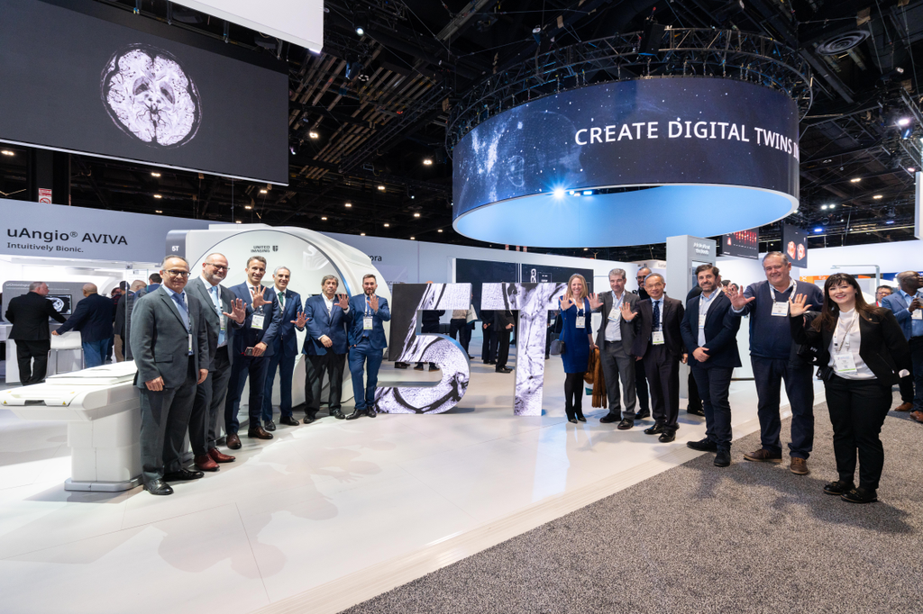
Equipos de HT Medica, APR Spain y United Imaging Healthcare Europe delante de la maqueta de la resonancia magnética Jupiter 5 Telsa durante RSNA 2025. 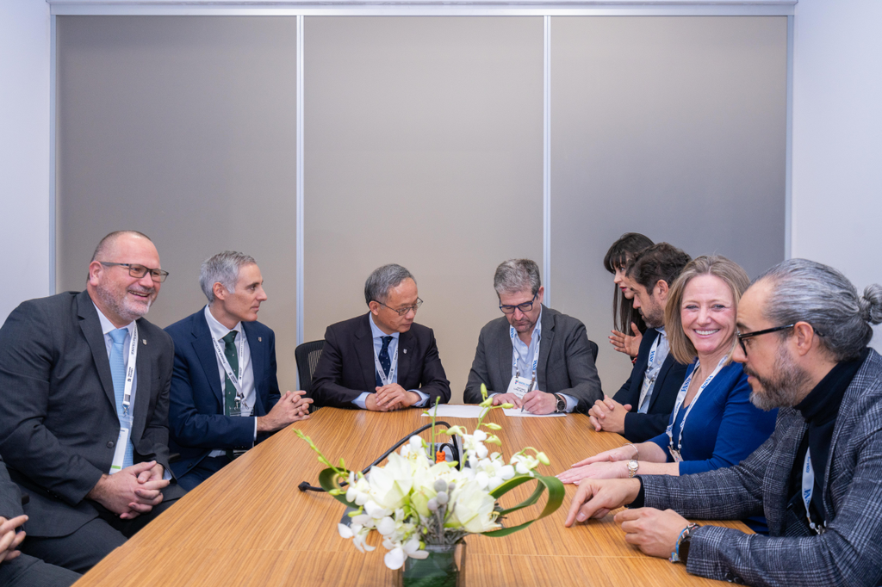
Momento de la firma durante RSNA 2025. (De izquierda a derecha) Borja Ribed, CEO de APR Salud, Profesor Qun Chen, Presidente de United Imaging Healthcare Europe y Dr. Antonio Luna, Consejero Delegado y Director Médico de HT médica.

Sobre HT Médica
HT Médica es un grupo de referencia en diagnóstico por imagen en España, con una sólida trayectoria en la incorporación de tecnología médica avanzada y soluciones innovadoras orientadas a la excelencia asistencial. La compañía cuenta con un equipo altamente especializado y una red de más de 30 centros comprometidos con la calidad, la precisión diagnóstica y la mejora continua de la atención al paciente.

Más información
Ruth Pascual
Resp. Comunicación HT Médica
r.pascual@htmedica.com
610 825 815

Sobre APR Salud
APR Salud es una empresa de capital 100% nacional con más de 25 años de historia cuyo objetivo es democratizar las soluciones tecnológicas en el campo del Diagnóstico por la Imagen, marcándose como uno de sus propósitos mejorar la calidad en la atención sanitaria. Tras una larga experiencia en el mantenimiento de equipamiento de diagnóstico por imagen, en los últimos años ha evolucionado a la venta de estos de forma directa, asociándose con fabricantes internacionales de primer nivel y ofreciendo una solución integral, en ocasiones única, en el diagnóstico por imagen. Actualmente, cuenta con presencia en todo el territorio nacional a través de sus seis delegaciones, ofreciendo soluciones en radiología, medicina nuclear, resonancia magnética y CT, entre otras.

Más información
Iñaki Echeverría
Resp. Comunicación y Marketin APR Salud
inaki.echeverria@aprsalud.com
+34 637374051

